Занятие для младших групп по ознакомлению с окружающим миром
"Кладовая природы"
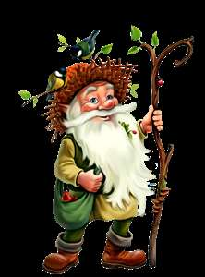
Здравствуйте, ребята! Я добрый лесовичок. Я по лесу хожу, за порядком слежу. Смотрю, то ветка сломана, то гнездо разорено, то цветы помяты. Вот и решил я помощников себе подыскать. Чтобы помогали мне. Не успеваю я один то все леса обойти. Вы поможете мне?
Но сначала, я вас проверю. Хорошо ли вы лес знаете....
Богата и разнообразна природа. На суше, в воздухе, в воде - всюду кипит жизнь. Эта жизнь полна тайн, загадок, чудес. Сегодня мы побываем в кладовой природы и вспомним, какие сокровища там хранятся.
Ребята, а знаете ли вы, что такое природа?
Природа - это всё то, что нас окружает и не создано руками человека.
Один замечательный писатель и большой любитель окружающей среды М. Пришвин писал: "Мы хозяева нашей природы, а она для нас кладовая с великими сокровищами жизни!"
Ребята, как вы думаете о каких сокровищах говорил М. Пришвин?
Правильно, это растения, животные, птицы, рыбы, которые живут рядом с нами на нашей земле!
Давайте вместе со мной отправимся в лес и посмотрим, какие сокровища в нем спрятаны. А ветерок нам поможет.
Возьмитесь за руки со своими родителями, закройте глаза и дружно скажите: "Ветерок подуй сильней, унеси нас в лес скорей"!

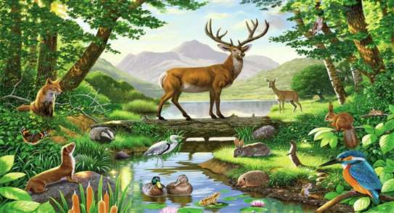 рис. 1

Вот и оказались мы с вами в лесу. Ребята, посмотрите на картинку (рис. 1), что вы видите? Назовите всех жителей леса, кто изображен на картинке.
Отправимся мы с вами дальше, в глубь леса. Посмотрите, ребята, что изображено на картинке (рис.2)? Какие деревья вам встречались?
Родители, помогите детям назвать их правильно.

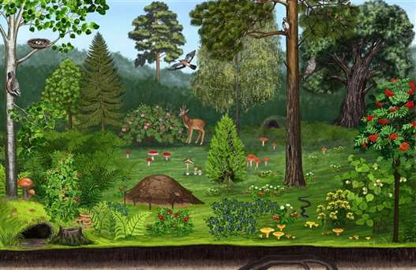 рис.2

Ребята, посмотрите на следующие картинки (рис.3,4,5) и расскажите мне, лесовичку, какой клад хранит в себе наш лес?
Правильно, это ягоды, грибы, а так же шишки, желуди, орехи. А какие листочки у деревьев, все разные. А цветы какие, много природа цветов нам подарила. И насекомые, ребята, тоже приносят свою пользу! Много всего хранит в себе лес.

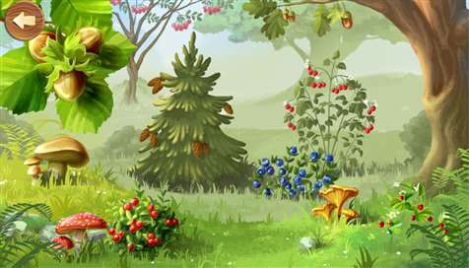 рис. 3

А цветов сколько природа нам подарила!

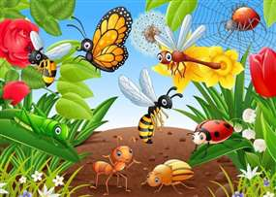
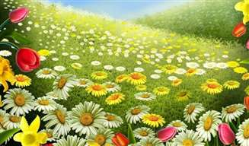 рис. 4
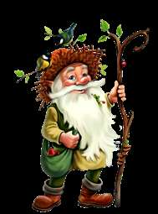
Насекомые нашего леса

Ну вот и вернулись мы обратно из леса нашего. Понравилось вам, ребята, в лесу? Сколько красоты в нем, пользы. И воздух в всегда чистый, свежий.
Подумал я, ребята, и решил назначить вас своими помощниками!
Будете помогать мне лес оберегать, следить за чистотой.
Ведь если лес не сберечь, то кладовая природы опустеет. Вы согласны со мной?
До свидания, ребята, отправляюсь я в лес обратно. Заждались меня мои жители лесные.

А вам задание даю ответственное.
Определите, ребятки, к какому времени года относится каждое дерево - береза?
